СОВЕТ МАЛОМЕМИНСКОГО ТАТАРСТАН РЕСПУБЛИКАСЫ

СЕЛЬСКОГО ПОСЕЛЕНИЯ КАЙБЫЧ МУНИЦИПАЛЬ РАЙОНЫ

КАЙБИЦКОГО КЕЧЕ МӘМИ АВЫЛ ҖИРЛЕГЕ

МУНИЦИПАЛЬНОГО РАЙОНА СОВЕТЫ

РЕСПУБЛИКИ ТАТАРСТАН

________________________________________________________________

РЕШЕНИЕ КАРАР

17 апреля 2017 год №6

**Об утверждении плана социально-экономического развития Маломеминского сельского поселения Кайбицкого муниципального района Республики Татарстан на 2017-2021 и плановый период до 2030 года**

В соответствии с Федеральным законом от 28 июня 2014 года №172- ФЗ «О стратегическом планировании в Российской Федерации», (далее ФЗ – 172), Законом Республики Татарстан от 16 марта 2016 года № 12-ЗРТ «О стратегическом планировании в Республике Татарстан», законом Республики Татарстан от 10 июня 2015 года №40-ЗРТ « Об утверждении Стратегии социально-экономического развития Республики Татарстан до 2030 года», Устава муниципального образования «Маломеминское сельское поселение Кайбицкого муниципального района Республики Татарстан, Совет Маломеминского сельского поселения Кайбицкого муниципального района Республики Татарстан

**РЕШИЛ:**

1.Утвердить план социально – экономического развития Маломеминского сельского поселения Кайбицкого муниципального района Республики Татарстан на 2017-2021 годы и плановый период до 2030 года согласно приложению.

2.Настоящее решение подлежит размещению и обнародованию на официальном сайте Маломеминского сельского поселения Кайбицкого муниципального района Республики Татарстан, в информационно – телекоммуникационной сети «Интернет».

3.Контроль за исполнением настоящего решения возложить на главу Маломеминского сельского поселения Алексееву Елену Николаевну.

**Глава Маломеминского сельского поселения**

**Кайбицкого муниципального района**

**Республики Татарстан Е.Н.Алексеева**

**План**

**социально-экономического развития Маломеминского сельского поселения Кайбицкого муниципального района Республики Татарстан**

**Апрель, 2017 год**

**Содержание**

**1. Общие положения 4**

**2. Характеристика социально-экономического положения Маломеминского сельского поселения 4**

**3. Основные проблемы социально-экономического развития МСП 7**

**4. План мероприятий по решению проблем социально-экономического развития МСП 9**

**1. Общие положения**

План социально-экономического развития Маломеминского сельского поселения (далее – План) разработан в соответствии с поручением Президента Республики Татарстан от 16.11.2015 № ПР-373 в рамках реализации Стратегии социально-экономического развития Республики Татарстан на период до 2030 года, а также в целях подготовки Стратегии социально-экономического развития Кайбицкого муниципального района на 2017-2021 гг. и на период до 2030 года (далее – Стратегия КМР).Период, на который разрабатывается План, определен в Стратегии КМР.

Учитывая высокий уровень неопределенности социально-экономических и общественно-политических процессов в стране и республике, основная часть мероприятий сконцентрирована в период 2017-2018гг. В дальнейшем предполагается, что на основе результатов выполнения мероприятий за истекший период, а также результатов реализации Стратегии КМР будет уточняться перечень мероприятий на следующий период. Перечень мероприятий содержит информацию о сроках выполнения работ, центрах ответственности и планируемых объемах финансовых ресурсов, которые могут корректироваться в процессе реализации мероприятий, а также исходя из возможностей местного и республиканского бюджетов.

**2. Характеристика социально-экономического положения Маломеминского сельского поселения**

Маломеминское сельское поселение (далее – МСП) состоит из 4 населенных пунктов, их территориальное расположение представлено на рисунке 1.

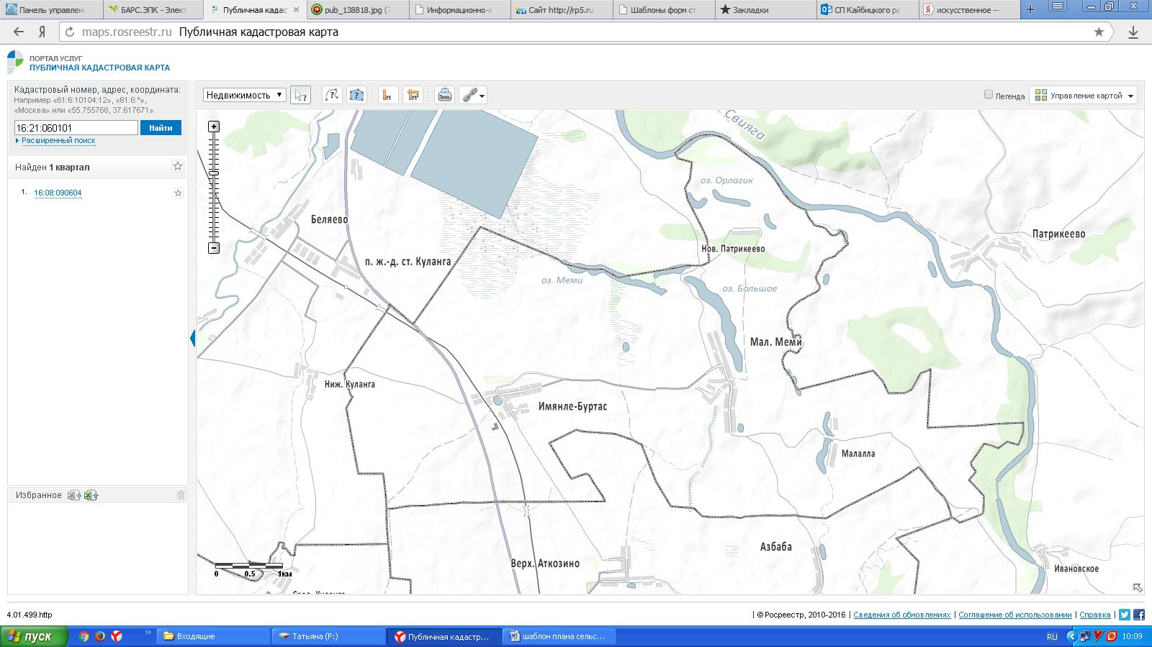

Рисунок 1. Территориальное расположение МСП и его населенных пунктов

Численность населения по перечисленным населенным пунктам представлена в таблице 1.

**Таблица 1**

**Численность жителей в населенных пунктах МСП КМР**

|  |  |  |
| --- | --- | --- |
| **№** | **Наименование населенных пунктов** | **Численность населения, чел.** |
| 1 | Село Малые Меми | 385 |
| 2 | Деревня Имянле-Буртас | 149 |
| 3 | Деревня Малалла | 47 |
| 4 | Поселок Новое Патрикеево | 2 |
| Итого |  | 583 |

Общая численность МСП составляет 583 человек, из них трудоспособного – 311 человек, экономически активного -278 человека, в возрасте до 3 лет– 19 человек, с 3-7 лет - 21 человека, 7-17 лет - 73 человек, до 55 лет женщин – 173, до 60 мужчин – 237.

На территории МСП находится сельхозформирование ООО «АК Барс Кайбицы филиал №1»

Основные виды выпускаемой продукции на территории МСП перечислены в таблице 2.

Таблица 2

**Вид выпускаемой продукции, объем реализации в 2015 году**

|  |  |  |  |  |
| --- | --- | --- | --- | --- |
| № | Наименование продукции | Объем  реализации продукции  МСП, тонн | Объем  реализации  продукции КМР, тонн | Доля объема реализации продукции  МСП в реализации продукции КМР, % |
| 1 | Молоко | 275,2 | 4724,8 | 5,82 |
| 2 | Мясо | 33,3 | 620,8 | 5,36 |
| 3 | Картофель | 24,5 | 412,1 | 5,94 |

Незадействованных мощностей, в том числе земли, в МСП КМР не имеется.

Таблица 3

**Характеристика социальной инфраструктуры МСП**

|  |  |  |
| --- | --- | --- |
| № | **Наименование** | **Количество** |
| 1 | Учреждения образования (школы) | 1 |
| 2 | Дома культуры и сельские клубы | 2 |
| 3 | Детские дошкольные учреждения | 1 |
| 4 | ФАП | 2 |

**Характеристика местного бюджета: у**ровень бюджетной обеспеченности МСП составляет 100 процентов, так как на республиканском уровне бюджеты муниципальных образований сбалансированы. Вместе с тем, собственных налогов в бюджете МСП всего 23 процента.

**3. Основные проблемы социально-экономического развития МСП**

Перечень основных проблем и их оценка их значимости приведена в таблице 4.

Таблица 4

**Основные проблемы МСП**

|  |  |  |
| --- | --- | --- |
| **№** | **Наименование проблемы** | **Значимость проблемы по десятибалльной шкале** |
| 1 | Отток трудоспособного населения | 9 |
| 2 | Низкий уровень доходов, в т.ч. заработной платы | 10 |
| 3 | Отсутствие рабочих мест | 7 |
| 4 | Низкая закупочная цена продукции, производимой ЛПХ, и местными фермерами. Отсутствие консолидированной позиции СП КМР в реализации продукции | 9 |
| 5 | Низкий уровень активности ЛПХ | 7 |
| 6 | Нехватка квалифицированных кадров в ФАПах | 5 |
| 7 | Недостаточная обеспеченность сельскими клубами | 0 |
| 8 | Низкий уровень пенсий | 6 |
| 9 | Отсутствие достаточного количества дорог с твердым покрытием | 7 |
| 10 | Износ инженерной и социальной инфраструктуры | 5 |
| 11 | Отсутствие генерального плана населенных пунктов сельского поселения | 10 |
| 12 | Нехватка специалистов и рабочих в сельхозформированиях (механизаторов, доярок, скотников) | 8 |

**4. План мероприятий по решению проблем социально-экономического развития МСП**

**План мероприятий**

|  |  |  |  |  |
| --- | --- | --- | --- | --- |
| **№** | **Наименование мероприятия** | **Сроки исполнения** | **Ответственные исполнители** | **Ресурсное обеспечение** |
| 1 | Активное участие на фестивалях фольклорных коллективов, театрализации национальных праздников, обрядов – сватовство, свадьба, сабантуй, маселеница, семик, крещение и т.д. | 2017-2030 | Исполнительный комитет Маломеминского сельского поселения Кайбицкого муниципального района | Текущее финансирование, местный бюджет |
| 2 | Устройство щебеночной дороги до д. Малалла | 2018-2019 | Исполнительный комитет Маломеминского сельского поселения Кайбицкого муниципального района, Министерство транспорта и дорожного хозяйства РТ | Текущее финансирование, местный бюджет, республиканский бюджет |
| 3 | Устройство щебеночной дороги в д.Имянле-Буртас, ул. Тукая | 2017 | Исполнительный комитет Маломеминского сельского поселения Кайбицкого муниципального района, Министерство транспорта и дорожного хозяйства РТ | Текущее финансирование, местный бюджет, республиканский бюджет |
| 4 | Устройство Щебеночной дороги в с. Малые Меми, ул. Молодежная | 2017 | Исполнительный комитет Маломеминского сельского поселения Кайбицкого муниципального района | Текущее финансирование, местный бюджет, республиканский бюджет |
| 5 | Ремонт щебеночной дороги с. Малые Меми, ул.Новоозерская | 2017 | Исполнительный комитет Маломеминского сельского поселения Кайбицкого муниципального района | Текущее финансирование, местный бюджет, республиканский бюджет |
| 6 | Ремонт водонапорной сети в д. Имянле-Буртас | 2017 | Исполнительный комитет Маломеминского сельского поселения Кайбицкого муниципального района | Текущее финансирование, местный бюджет, республиканский бюджет |
| 7 | Ремонт уличного освещения в населенных пунктах | 2017 | Исполнительный комитет Маломеминского сельского поселения Кайбицкого муниципального района | Текущее финансирование, местный бюджет, республиканский бюджет |
| 8 | Содержание автомобильных дорог в границах населенных пунктов поселения | 2017 | Исполнительный комитет Маломеминского сельского поселения Кайбицкого муниципального района | Текущее финансирование, местный бюджет, республиканский бюджет |
| 9 | Очистка озера Новое в с. Малые Меми | 2017-2020 | Исполнительный комитет Маломеминского сельского поселения Кайбицкого муниципального района | Текущее финансирование, местный бюджет, республиканский бюджет |
| 10 | Разработка программы активизации ЛПХ | 2019-2020 | Исполнительный комитет Маломеминского сельского поселения Кайбицкого муниципального района | Текущее финансирование, местный бюджет |
| 11 | Реконструкция ВЛ 0,4 кВ в н.п. М.Меми | 2017 | ОАО "Сетевая Компания" БуЭС, КайбицкийРЭС | Республиканский бюджет |
| 12 | Реконструкция ВЛ 0,4 кВ в н.п. Новое Патрикеево | 2017 | ОАО "Сетевая Компания" БуЭС, КайбицкийРЭС | Республиканский бюджет |